
Fernanda González
Samsung Electronics México
Tel. 5747 5100 ext. 5078
fer.gonzalez@samsung.com

Karen Mejía
Edelman México
Tel. 5350 1500 ext.5008
karen.mejia@edelman.com

Samsung, cambiando para el futuro

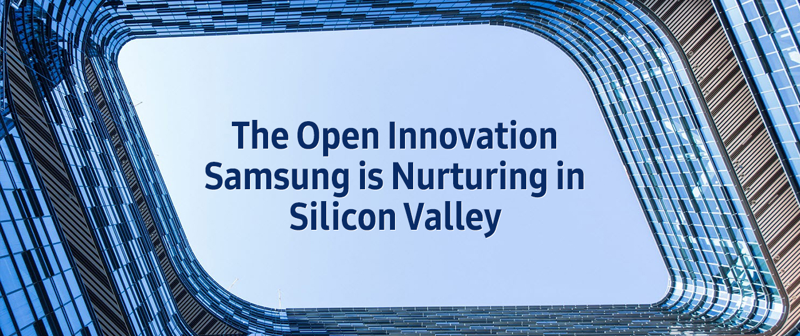
La innovación abierta que Samsung fomenta en Silicon Valley

Actualmente, Samsung es un líder global en el mundo de la tecnología, no obstante, se trata de una escena compleja y competitiva, razón por la cual la compañía busca continuamente caminos que la lleven a continuar transformándose, superando retos como las nuevas tecnologías y competidores emergentes, siempre estableciendo su trayectoria hacia el futuro.

Un factor importante de esta transformación ha sido la expansión de Samsung en Silicon Valley, California, donde la compañía ha residido por más de 30 años. Desde 2012, Samsung ha realizado inversiones considerables para ampliar sus operaciones y alianzas estratégicas en esta sede, así como reuniendo grupos de expertos e innovadores en tecnología para cultivar áreas emergentes como Inteligencia Artificial, salud, Internet de las Cosas, y la nube (cloud), además de actualizar sus propias operaciones y organización a gran escala.

Desde la decisión de expandir sus operaciones en Silicon Valley, hasta sus esfuerzos ya en marcha en ese sitio, y la misión incesante de Samsung por permanecer al frente de la ola de cambio en el mundo de la tecnología, este reportaje ofrece un vistazo directo a las operaciones y planes de esta sede, según lo relatan los líderes de Samsung en Silicon Valley.
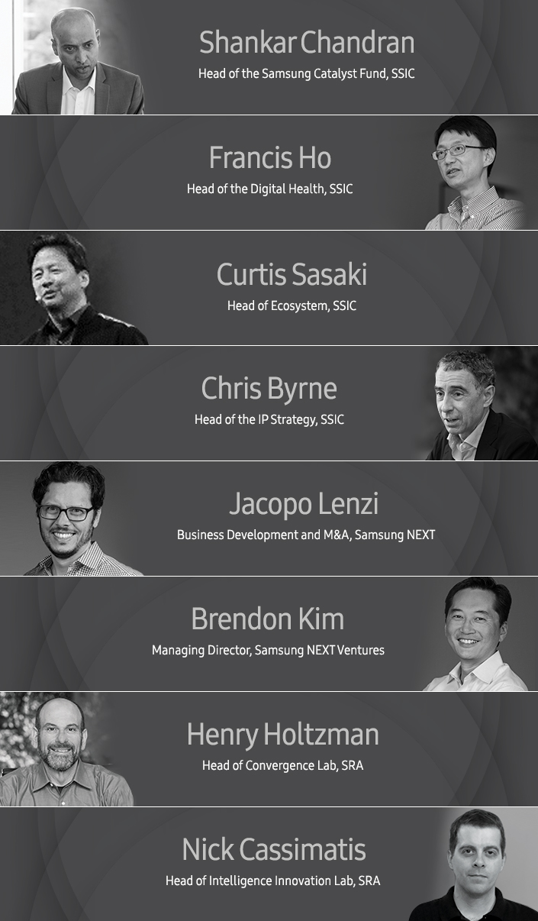

¿Cómo crecer cuando ya somos la compañía más grande, y cómo nos veremos en 10 años?

A través de inversiones estratégicas en productos y de la protección contra riesgos de introducción en el mercado, Samsung se ha posicionado como el mayor fabricante de tecnología en el mundo tras la primera década del nuevo milenio. La compañía lidera en varias categorías de producto – desde semiconductores para dispositivos inteligentes, hasta entretenimiento para el hogar. A pesar de ello, y con la intención de continuar creciendo hacia el futuro, líderes en Samsung activamente exploran formas de desarrollar innovaciones en las categorías de Internet de las Cosas, Inteligencia Artificial, y entrega de datos, por nombrar algunas, gracias a su inmenso potencial y capacidad de trascender lo tradicional en su trabajo.

Durante las reuniones entre líderes al final de la primera década del 2000, directores de alto nivel de Samsung explicaron a su equipo de inteligencia, más claro que nunca, su enfoque: “¿Cómo crecer cuando ya somos la compañía más grande, y cómo nos veremos en 10 años? Nuestra misión más crítica será descifrar esto”. Mientras que la estrategia anterior de Samsung involucraba compararse con otros competidores y encontrar una posición estratégica en mercados ya desarrollados, el futuro estaba a la puerta, exigiendo que Samsung tomara las riendas de su creciente liderazgo de la industria para así convertirse en un catalizador del cambio hacia el futuro.

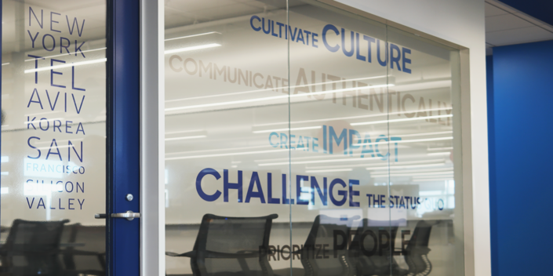

Al haber fundado Semiconductores Samsung (Samsung Semiconductor SSI) en Silicon Valley hace más de treinta años, los líderes de Samsung habían reconocido la importancia de esta área como un nexo de innovación abierta desde hace tiempo, y SSI jugó un papel esencial en el crecimiento de esta sede. Además, y quizás más importante aún, los líderes de Samsung también se habían beneficiado de vivir la experiencia de desarrollar innovaciones en Silicon Valley a partir de un modelo de “fracaso fructuoso” – donde los errores y fallas, tanto individuales como colaborativos, de hecho, pueden impulsar la innovación y perfeccionar los desarrollos a detalle.

Al contemplar la misión de cómo Samsung se transformaría para el futuro, las perspectivas de SSI se colocaron como el comienzo natural para afianzar su expansión en Silicon Valley, como un atractivo vehículo de cambio. Al darse cuenta de que estaban acercándose a algo grande, el grupo de genios de Samsung se vieron motivados a reclutar a los mejores y más brillantes líderes en la industria, así como expertos veteranos de Silicon Valley. Fue así como pronto lograron alinear a sus piezas claves: incluyendo a Young Sohn, ahora presidente y jefe de estrategias de Samsung Electronics, y a David Eun, el actual presidente de Samsung NEXT y Samsung Electronics.

Shankar Chandran, quien también fue reclutado en este tiempo de transformación para ser el director del Fondo Catalyst de Samsung, un ingeniero con 15 años de experiencia como inversionista, describe la visión en proceso: “El mundo de la tecnología se está consolidando atrás de ciertos protagonistas del sector y Samsung es una de las compañías de tecnología más prominentes de la última década. Ingresar a la compañía e invertir de parte de Samsung es mucho más gratificante y con más impacto que siendo un inversionista independiente. La visión que nos conduce es simple: ¿cómo lideramos en nuevas áreas?”.

Hoy en Silicon Valley

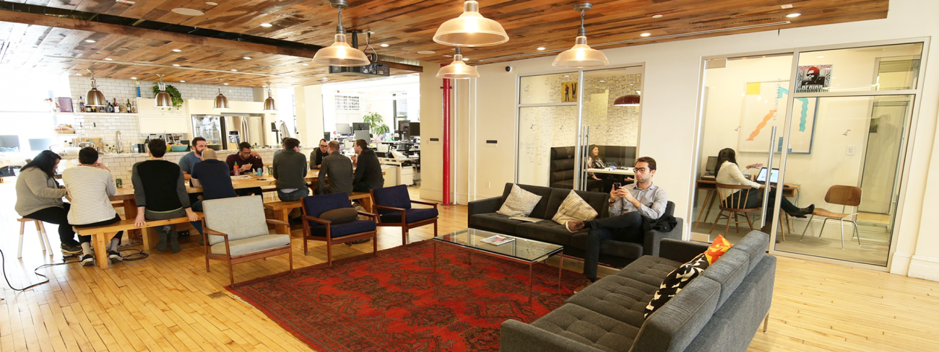

Después de comenzar su expansión estratégica en 2012, hoy, la sede de Samsung en Silicon Valley cuenta con más de 2,000 trabajadores en las cinco unidades principales a lo largo del valle de California. El alcance de su labor es tanto diverso como integral, desde inversiones y alianzas con tecnologías disruptivas y startups, hasta innovaciones en hardware de semiconductores, almacenamiento y paneles LCD para softwares avanzados, o experiencia de usuario.

Mientras que la presencia de Samsung en Silicon Valley es diversa, cada unidad desempeña una función única y primordial:

Centro de Estrategia e Innovación de Samsung (Samsung Strategy and Innovation Center SSIC), fundado en 2012: La misión de SSIC es desarrollar y acelerar tecnologías disruptivas a través de innovación abierta, inversiones y adquisiciones, trabajando en colaboración con emprendedores y socios estratégicos. Es gracias a cuerpos inversionistas, el Fondo Catalyst de Samsung (SCF), y al equipo interno de Fusiones y Adquisiciones (M&A), que, desde el inicio, se ha trabajado con velocidad y entusiasmo. Por ejemplo, el SCF, con oficinas en Menlo Park, California, Tel Aviv y Londres, ha completado más de 40 inversiones a nivel global. Este año, el equipo M&A de SSCI cerró la adquisición de Harman International, líder en audio, automotriz y conectividad, por 8 billones de dólares, logrando el acuerdo internacional más grande para Corea del Sur y la mayor adquisición de Samsung hasta la fecha. El SSCI también impulsó el desarrollo de la plataforma ARTIK Smart IoT, una plataforma abierta para el desarrollo más simple y rápido de equipos y aplicaciones del Internet de las Cosas.

Samsung NEXT, fundada en 2013: Samsung NEXT, previamente Open Innovation Center; Global Innovation Center, se asocia con innovadores para concretar sus ideas en productos, y desarrollar productos en negocios que escalan, potenciando y transformando más ampliamente el ecosistema Samsung. Samsung NEXT ha fortalecido a miles de emprendedores alrededor del mundo a través de la incubación de ideas, inversiones, alianzas y adquisiciones. Hasta la fecha, la compañía ha ejecutado más de 70 inversiones y ha dirigido inversiones destacables en startups, incluyendo: LoopPay (Samsung Pay), una solución de pago móvil; la plataforma abierta del Internet de las Cosas para hogares conectados, SmartThings; y la asistente de Inteligencia Artificial de próxima generación, Viv. A principios de 2017, Samsung NEXT lanzó un fondo de 150 millones de dólares para incrementar el apoyo global de Samsung hacia startups jóvenes que busquen software avanzados y servicios de innovación en áreas como el Internet de las Cosas y ciberseguridad, entre otras. Más allá de Silicon Valley, Samsung NEXT también tiene un equipo en Corea y se ha expandido para incluir sedes en los núcleos de San Francisco, Nueva York, Tel Aviv y, más recientemente, Berlín.

Samsung Research América (SRA), fundada en 1998: Después de su larga trayectoria desde 1988, la SRA decidió trasladarse a un nuevo campus en Mountain View a finales de 2013. La SRA, también con campus por toda América del Norte, investiga y construye nuevas tecnologías núcleo para mejorar la ventaja competitiva de productos Samsung, y fortalece la innovación abierta al potenciar relaciones clave con startups e instituciones académicas. La SRA consta de varios laboratorios desde el Laboratorio de Pagos y Seguridad Móvil – el cual se centra en tecnologías como Android, Knox y Samsung Pay – hasta el Laboratorio de Soluciones Digitales – el cual alimenta los negocios de visualización y pantallas de Samsung – y el Centro de Ciencia de Computación e Innovación, enfocado en áreas como Inteligencia Artificial y convergencia. El enfoque principal de la SRA es traer todas estas unidades “bajo un mismo techo” para fortalecer la sinergia e inclusión a través de sus esfuerzos en investigación y desarrollo (R&D).

Innovación abierta que transforma las operaciones de Samsung

Los esfuerzos de Samsung en Silicon Valley están transformando las operaciones y estrategias de negocio de la empresa entera. Al innovar el día de hoy para transformar el mañana, el enfoque yace en preparar la tecnología y las alianzas para poder identificar, solucionar y guiar tendencias que transformarán a la sociedad, para personas reales en todo el mundo.

Aunque los proyectos de inversión no siempre se relacionen a los principales negocios o gamas de productos Samsung existentes de una manera directa, su objetivo es predecir que sectores nuevos surgirán en el futuro. El liderazgo de Samsung también busca nutrir este espíritu, para que se difunda por toda la organización, pues el objetivo final no se centra solamente en el consumo de productos, abarca también la forma en la que las nuevas tecnologías se convierten en herramientas que Samsung podrá emplear al momento de inventar, trabajar, y colaborar de la mano de su amplio ecosistema de socios y pares en la industria.

